**Дома:**

**«Прямоугольный параллелепипед»**

**1.** В прямоугольном параллелепипеде известно, что *BD*1 =23, *A*1*B*1 = 22, *BC* = 6. Найдите длину ребра *DD*1.

**2.** В прямоугольном параллелепипеде известно, что *DD*1 = 1, *CD* = 2, *AD* = 2. Найдите длину диагонали *CA*1.

**3.** Диагональ куба равна √108. Найдите его объем.

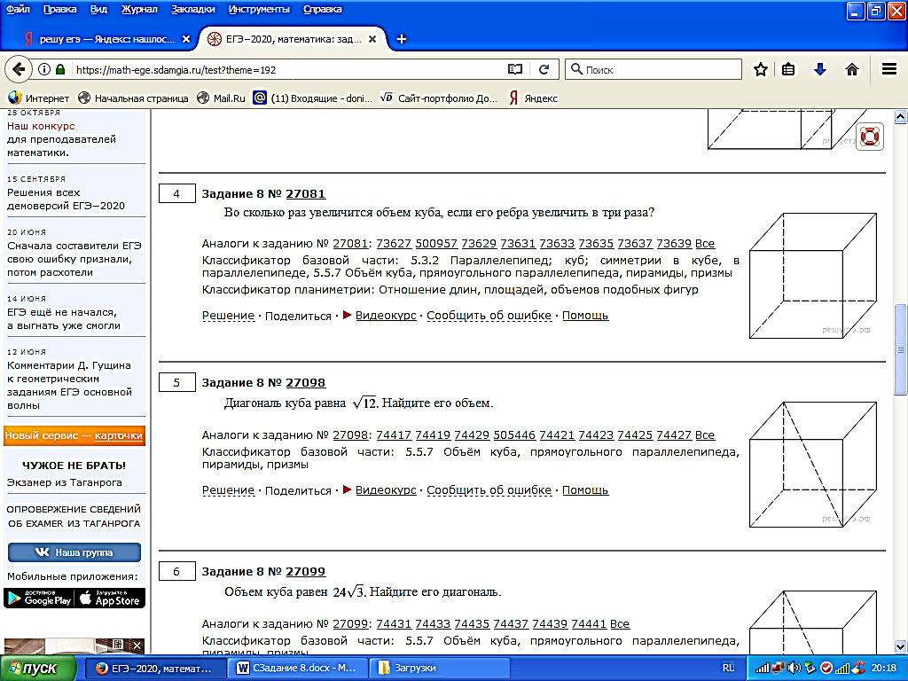

**4.** Диагональ куба равна 11. Найдите площадь его поверхности.

**5.** Объем куба равен 24√3. Найдите его диагональ.

**6.** Ребра прямоугольного параллелепипеда, выходящие из одной вершины, равны 2, 4 и 9. Найдите его площадь поверхности.

**7.** Одна из граней прямоугольного параллелепипеда – квадрат. Диагональ параллелепипеда равна √32 и образует с плоскостью этой грани угол 45°. Найдите объем параллелепипеда.

**8.** Найдите угол *C*1*AA*1 прямоугольного параллелепипеда, для которого *AB* = 15, *AD* = 8, *AA*1 = 17. Дайте ответ в градусах.

**9.** Два ребра прямоугольного параллелепипеда, выходящие из одной вершины, равны 16 и 21. Диагональ параллелепипеда равна 29. Найдите площадь поверхности параллелепипеда.

**10.** В прямоугольном параллелепипеде ребро *CD* = 2, ребро *BC* = 2√2, ребро *CC*1 = 4. Точка *K* – середина ребра *DD*1. Найдите площадь сечения, проходящего через точки и *C*1, *B*1 и *K*.

**11.** В прямоугольном параллелепипеде известны длины рёбер: *AB* = 35, *AD*= 12, *AA*1 = 43. Найдите площадь сечения, проходящего через вершины *B*, *B*1 и *D*.

**12.** В прямоугольном параллелепипеде известны длины рёбер: *AB* = 16, *AD*= 12, *AA*1 = 18. Найдите синус угла между прямыми *CD* и *A*1*C*1.

**13.** В прямоугольном параллелепипеде известны длины рёбер: *AB* = 7, *AD*= 40, *AA*1 = 9. Найдите площадь сечения параллелепипеда плоскостью, проходящей через точки *A*, *B* и *C*1.

**14.** Найдите площадь поверхности многогранника, изображенного на рисунке (все двугранные углы прямые).

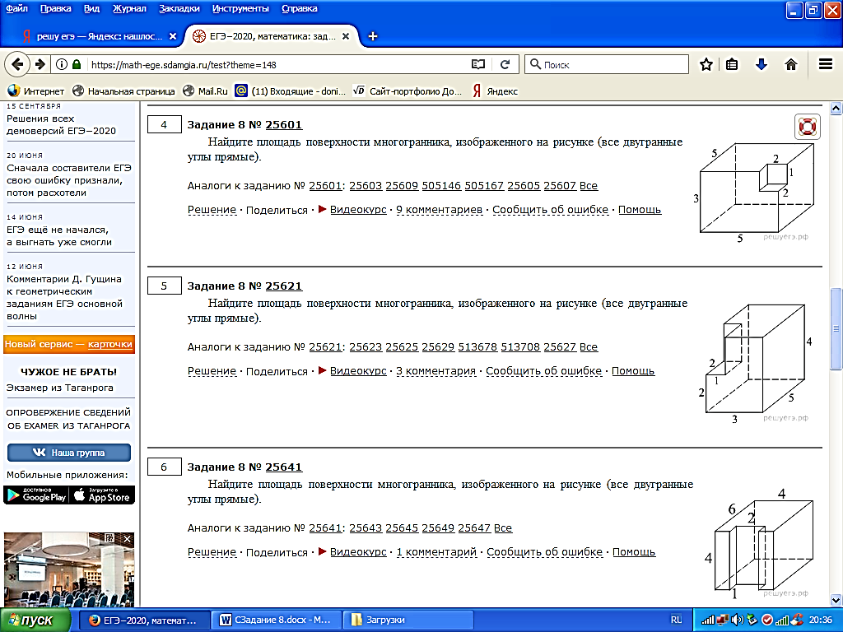

**15.** Найдите площадь поверхности многогранника, изображенного на рисунке (все двугранные углы прямые).

